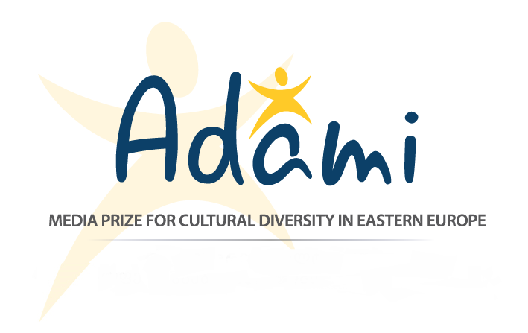

Тбілісі, 5 лістапада, 2018 г.
Прэс-рэліз
Конкурсныя прэміі ADAMI Media Award 2018
Пасля інтэнсіўнай працы журы ў Адэсе, Украіна, прэмія ADAMI за культурніцкую разнастайнасць ва Усходняй Еўропе мае гонар аб’явіць намінантаў конкурсу ADAMI Media Prize 2018.
Сесія журы ADAMI праходзіла ў Цэнтры сацыяльных ініцыятываў Impact Hub Odessa. 22 міжнародных чальца журы мусілі вызначыць кандыдатаў у пераможцы з 311 зарэгістраваных удзельнікаў з працамі іх тэлекампаній, онлайн-ролікамі і вэб-старонкамі, прысвечанымі пытанням этнічнай, рэлігійнай ці культурніцкай разнастайнасці з 6 краінаў Усходняга Партнёрства з ЕЗ (Арменія, Азербайджан, Беларусь, Грузія, Малдова, Украіна). Чальцамі журы былі прадстаўнікі вяшчальных кампаній, інтэрнэт-выданняў і міжнародных арганізацый краінаў Заходняй Еўропы і Ўсходняга Партнёрства.
Спіс намінантаў у шасці катэгорыях прэміі ADAMI Media 2018:
Інфармацыя
1. Сямейныя повязі
Аўтарка - Лучыя Тэут ( TV Moldova 1), Малдова
2. Вялікі тэатр Сарокі
Аўтар - Еўжэніў Паповіч ( TV Moldova 1), Малдова
Навіны/Кароткія, негульнявыя фільмы
1. Скрадзенае шчасце
Аўтарка - Ольга Крэчка (STB), Украіна
2. Вежа
Аўтарка - Саламэ Джашы (TV Pirveli), Грузія
3 . Дзве рэлігіі ў адным доме
Аўтары - Кецеван Брачулі, Акакі Рухадзэ, Гіоргі Дзотсэнідзэ (ImedI TV), Грузія
Забаўляльныя праграмы
1. На наш густ
Аўтар - Яўген Булка (ONT), Беларусь
2. Дарагія сябры
Аўтар - Валерыу Андрыцэ (Jurnal TV), Малдова
Онлайн Відэа
1. Вобразы разнастайнасці
Аўтары - Хурые - Экацерыне Чітанава, Бесо Гвенетадзэ (TDI), Грузія
2. Правілы жыцця Горана
Аўтар - Анастасія Словінская (EKhokavkaza.com), Грузія
3. Амерыканец у беларускай вёсцы
Аўтар - Яўген Шыбінскі (Tut.by), Беларусь
Вэб Старонкі
1.Спецпраект «Нашы Іншыя»
Аўтарка - Олеся Ярэмчук, Онлайн журнал "The Ukrainians", Украіна
2. Выбіраючы лепшае: жыццё на дзве нацыі
Аўтарка - Соня Качаран, Chai-khana.org
3. Шлях праз культуры: этнічныя экскурсіі па Херсону і Югу Украіны
Аўтар - Мыкола Гаманюк, Kherson Regional Department of Sociological Association of Ukraine
Малады АДАМІ
1. Матэль STRUGURAŞ
Аўтар - Міхай Нікіфарак (TV Moldova1), Малдова
2. Сябры па ліставанню
Аўтарка - Нэла Васілеўская, прадзюсар Андрэй Кашперскі, Беларусь
3. Мурат
Аўтарка - Марынэ Качаран (Golden Apricot International Film Festival), Арменія
АДАМІ з гонарам паведамляе пра Асабістыя Узгадкі для наступных прац, якія заслужылі асобную ўвагу і заахвочванне з боку міжнароднага журы Адамі Медыя Прыз:
Асабістая Ўзгадка
1. Belsat Music Life - Аўтар Сяргей Будкін, «Белсат ТВ», Беларусь
- Этапам праз паў зямлі: Гісторыя заключэння Сянцова і Кольчанкі - аўтары Анна Цыгіма, Наташа Гумянюк, Грамадське ТБ, Украіна
- Праз раку. Як жыве мястэчка, падзеленае паміж Беларуссю і Латвіяй - аўтары Юлія Коцкая, Антон Трафімовіч, Андрэй Шаўлюга, Радыё Свабода, беларуская служба
- Быць маладым у Ашагі Сарале - аўтары Азіз і Алі Ганіевы, Грузінскі Інстытут Грамадскіх справаў (GIPA), Грузія
- Адэсіт - мая нацыянальнасць Аўтарка - Таццяна Сучкова, Елена Неміш (Echo Media), Украіна
Аўтары гэтых прац будуць запрошаныя ў Кішынёў для атрымання ганаровых грамат пра АСАБІСТУЮ ЗГАДКУ падчас цырымоніі ўзнагароджання конкурсу 29 лістапада 2018 году.
Прэміі ADAMI Media Prize 2018 былі аб’яўленыя на Грамадскім тэлеканале Украіны UA:Перший, Адэса дырэктарам праграмы ADAMI Штефанам Толцам, чальцом журы Радкай Бетчавай - старшынёй EBU па адносінах у Цэнтральнай і Ўсходняй Еўропе, Лузіяй Чыркі -рэпартэркай SRF ( Швейцарыя) і Абдуджалілам Абдурасулавым - карэспандэнтам Бі-бі-сі ў Цэнтральнай Азіі.
Намінанты прэміі ADAMI Media Prize 2018 будуць запрошаныя для прыняцця ўдзелу ва ўрачыстай цырымоніі ў Кішынэве, Малдова, 29 лістапада ў «Орган-Залі», якая праводзіцца пад патранажам Прэзідэнта Парламенту Малдовы спадара Андрыана Канду.
Урачыстая цырымонія будзе транслявацца ў прамым эфіры на міжнародным узроўні.
ADAMI фінансуецца Федэральным Міністэрствам Замежных Справаў і ProCredit Holding (Нямеччына).

